27.05 Edytor grafiki - narzędzie „Zaznacz”
Rozwiąż rebus
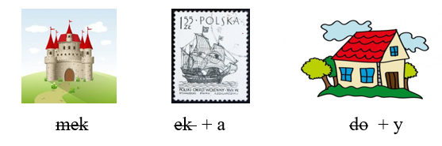
Hasło: ……………..
Zastanów się, co można zaznaczać?
W jaki sposób można zaznaczać?
W programie Paint, który jest edytorem grafiki też można zaznaczać. Można zaznaczać całe obrazki lub ich fragmenty. Służy do tego narzędzie Zaznacz, które znajduje się na karcie Narzędzia główne w grupie Obraz u góry po lewej stronie ekranu. Ikonka tego narzędzia to mały prostokąt narysowany przerywana linią.
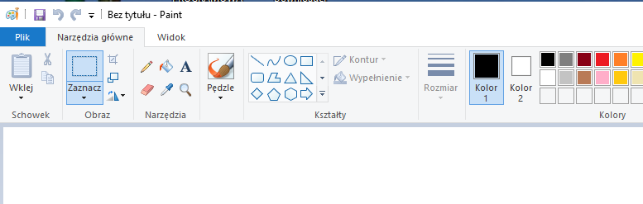

Zwróć uwagę na małą strzałeczkę pod tą ikonką. Gdy w nią klikniesz rozwiną się różne opcje zaznaczania.
Zaczniemy od opcji zaznaczenie prostokątne.
Aby zaznaczyć obraz, musisz wykonać kilka czynności. Na karcie narzędzia główne kliknij strzałkę pod przyciskiem Zaznacz w grupie Obraz i wybierz opcję Zaznaczenie prostokątne. Trzymając wciśnięty lewy przycisk myszy otocz ramką cały rysunek lub jego fragment.
Zaznaczony element możesz przesuwać w dowolnym kierunku – aby tak zrobić musisz trzymać wciśnięty lewy przycisk myszy.
W edytorze grafiki możesz też zaznaczać obrazy o nieregularnym kształcie. Aby to zrobić musisz postępować jak poprzednio i wybrać opcję Zaznaczenie dowolnego kształtu. Trzymając wciśnięty lewy przycisk myszy obrysuj cały obrazek lub jego fragment.
Zaznaczony element możesz przesuwać w dowolnym kierunku – aby tak zrobić musisz trzymać wciśnięty lewy przycisk myszy.
Powodzenia

